ЗАКЛАД ДОШКІЛЬНОЇ ОСВІТИ №285

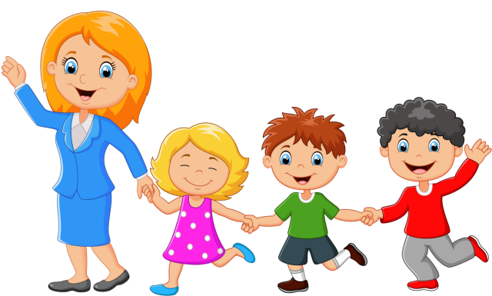

ІГРИ ТА ВПРАВИ НА СОЦІАЛІЗАЦІЮ ДИТИНИ В КОЛЕКТИВІ
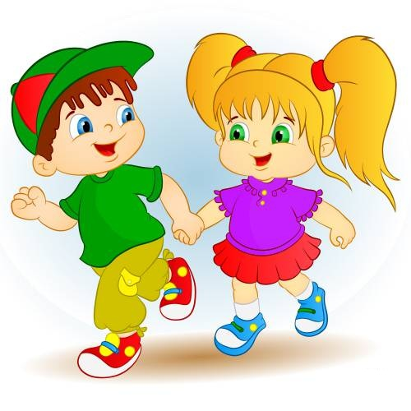

На сучасному етапі соціалізація особистості стає нагальною потребою, розв’язання якої є найважливішим чинником оптимального розвитку дитини в цілому.
Одним із важливих середовищ для соціалізації дитини, є дошкільний заклад. Під впливом дитячого садка у дитини формується свідоме ставлення до себе як до самостійної особистості; відбувається становлення образу «Я»; формується почуття гідності та власної значущості; формується адекватна самооцінка; виховується уміння пристосовуватися до життя в нових соціальних умовах та вміння протистояти негативним впливам.
Створення умов для успішної соціалізації дітей, у якому особистість з раннього дитинства усвідомлювала б свою суспільну значущість і через систему ціннісних ставлень набувала досвіду взаємодії з соціумом є найголовнішим завданням педагогічного колективу закладу. Особливо цієї допомоги потребують діти спеціальних груп, через порушення мовленнєвого розвитку у багатьох дітей є певний негативний досвід спілкування з суспільством. Тому для успішного проведення освітньої та корекційно-відновлювальної роботи з дітьми необхідно насамперед проводити роботу з створення позитивного емоційного клімату в групі, формування навичок соціальної поведінки, спілкування і спільних дій.
Для полегшення цієї роботи ми зібрали різні ігри і вправи, які стануть у нагоді вихователям закладів дошкільної освіти.

Вправи на знайомство
«Своє ім’я називай і про сусіда не забувай»
Мета: запам’ятати імена дітей своєї групи. Хід вправи: діти стають у коло. Вихователь пропонує дітям назвати по черзі свої імена. Під час другого кола назвати своє ім’я і сусідів з права, зліва, через одного. Надалі можна запропонувати дівчаткам (хлопчикам) помінятись місцями і знову продовжити гру.
«М’яч викликає…»
Мета: запам’ятати імена дітей своєї групи. Хід вправи: діти стають у коло. Вихователь стукає об підлогу м’яч і промовляє: «м’яч викликає (ім’я дитини)»; Дитина, яку викликав м’яч повторює дії і викликає наступну дитину. Якщо в групі є тезки то вони виходять в серединку і по черзі викликають дітей.
«Імена та прикметники»
Мета: запам’ятати імена дітей своєї групи, розвивати мовлення, кмітливість. Хід вправи: діти стають у коло. Вихователь пропонує дітям назвати по черзі своє ім’я починаючи з ліва. Надалі до імені потрібно додати прикметник на ту ж літеру, наприклад Ольга-особлива. Кожен учасник називає своє ім’я, а наступне, ім’я і прикметник, дитини з права.
«Про кого йдеться»
Мета: запам’ятати імена дітей своєї групи, розвивати мовлення, кмітливість. Хід вправи: діти стають у пів коло. Один із дітей загадує одного із членів колективу. Дітям пропонується відповісти на запитання про загадану дитину її зовнішність (одяг, улюблену іграшку, тощо). Дітям необхідно з’ясувати, про кого йдеться. Гра повторюється кілька разів.
«Запрошення до чаю»
Мета: запам’ятати імена дітей своєї групи, розвивати мовлення, об’єднання колективу дітей. Хід вправи: діти стають у коло. Передаючи по колу чайну чашку, діти повідомляють, кого саме вони хотіли б запросити до чаю. Якщо кількість запрошених обмежується одним гостем, аргументують свій вибір — чому запрошують саме цього гостя? — і розповідають, про що збираються запитати в нього і що хотіли б йому сказати.

«Я знаю п’ять імен друзів...»
Мета: вчити запам’ятовувати ім’я друзів, називати характеристики, промовляти компліменти, формувати позитивне ставлення до дітей.
Хід гри: дитині пропонується: відбити м’яч від підлоги, підкинути і зловити м’яч, перестрибнути через скакалку при цьому назвати 5 імен, чи 5 характеристик, тощо. «Я знаю п’ять імен своїх друзів: Іра – раз, Таня – два, Влад – три, Остап – чотири, Олеся – п’ять». Як варіант такої гри: «Я знаю п’ять характеристик мого друга: «Добрий – раз, веселий – два, розумний – три, гарний – чотири, сміливий – п’ять».
«Паличка»
Мета: запам’ятати імена дітей своєї групи, розвивати мовлення, кмітливість. Хід вправи: Діти стоять в колі в центрі кола ведучий. У нього – зроблена з паперу або «паличка». Один з учасників починає, говорячи: імена 2 дітей і своє. Ведучий (гравець, що в центрі кола) повинен торкнутися паличкою дитину почувши її ім’я, поки той не встиг назвати після свого імені ще чиєсь. Якщо він встигає, міняються ролями.

«Давай дружити»
Мета: полегшення соціалізації дітей, розвиток емоційно-вольової сфери навичок спілкування. Формування емпатійного відношення один до одного. Обладнання: половинки сердець, папірці, олівці кольорові.
Хід гри: 1. Завдання. Кожна дитина отримує половинку сердечка. Завдання - відшукати іншу половинку і утворити ціле серце, сівши разом. 2. Завдання. Намалювати малюнок – для друга і обмінятися ним.
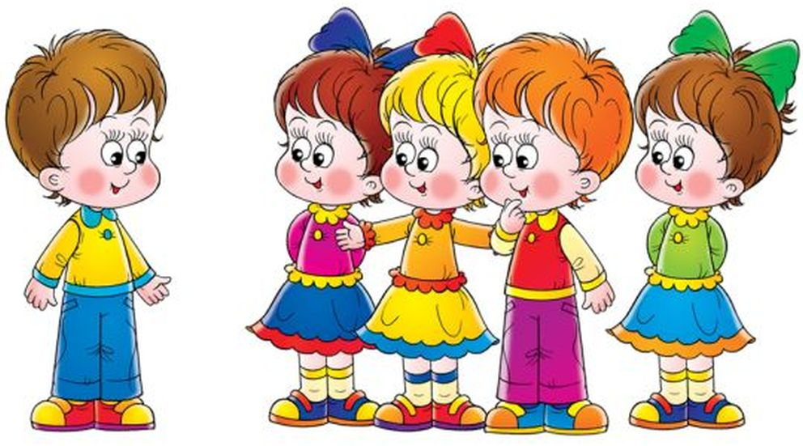
Вміння налагоджувати контакт з однолітками, взаємодіяти в колективі
«Чарівна паличка»
Мета: вчити налагоджувати контакти, розуміти один одного, вміння працювати в групі.
Хід вправи: Передається в довільному порядку, передача супроводжується промовою по заздалегідь заданому правилом. Варіанти: -передаючий називає іменник, що приймає - прикметник до нього; -передаючий називає казку, що приймає - персонаж з цієї казки, тощо. Якщо приймаючий не відповів, чи «паличка» повертається у вихідне положення або змінює приймає. Діти домовляються про умови передачі: -дивитись один одному в очі
«Я дарую тобі»
Мета: розвиток здатності до встановлення позитивних взаємин з іншими людьми. Вчити казати компліменти, знайомитись.
Хід вправи: У центр кола запрошується один учасник (це може бути іменинник, новачок, замкнута чи агресивна дитина). Вихователь представляє цю дитину, розповідає про її чесноти. Дітям пропонується зробити їй уявний подарунок і розповісти, як можна скористатися цим подарунком. У якості орієнтирів дітям дається набір малюнків: зірка, інша планета, чоботи-скороходи, килим-літак, рожева квіточка, космічний корабель, тощо.
Вихователь подає зразок, як можна вручити подарунок і що при цьому сказати: «Дорогий Толю! Я дарую тобі планету. Ти зможеш її назвати, як захочеш ! Це зелена і квітуча планета, на ній панує мир і дружба. На цю планету можна запросити всю нашу групу. Ми там будемо грати у футбол». «Іменинник» має сказати у відповідь слова подяки так, щоб всім стало зрозуміло, що він радий подарунку. Наприклад, «Я дуже радий пожити на такій планеті. Спасибі за подарунок. Сподіваюся, що ми туди поїдемо усі разом!».
«Іменинник» обирає кращий подарунок і вручає взамін свою нагороду – посмішку, корону, талісман. Потім «іменинником» стає інша дитина. По завершенню гри вихователь акцентує увагу дітей на тому, як приємно дарувати і одержувати подарунки.
«Міст дружби»
Мета: подолання нерішучості, скутості у сором'язливих дітей, розвиток вміння довіряти один одному.
Хід гри: Вихователь показує дітям лінійку і каже комусь із них: «Це міст дружби. Давай спробуємо утримати міст лобами. При цьому будемо говорити один одному щось приємне ». Гру можна проводити у вигляді змагань, виграє та пара, яка протрималася довше інших. Можна використовувати секундомір.
«Телеграф»
Мета: розвиток уміння встановлювати «зворотний зв'язок» при взаємодії з іншими людьми.
Хід гри: Чотири дитини - «зв'язківці»; інші - спостерігачі; вихователь - відправник телеграми; одна дитина - одержувач. Зв'язківці і одержувач телеграми виходять за двері. Вихователь запрошує одного зв'язківця і зачитує йому текст телеграми один раз. Перший зв'язківець, щоб краще запам'ятати текст, може ставити уточнюючі питання. Потім він запрошує другого зв'язківця і передає йому почутий текст; другий - третьому; третій - четвертому; четвертий - одержувачу. Одержувач переказує почуте спостерігачам і питає: чи правильно він все зрозумів?
Приблизний текст. Вилітаю рейсом 47. Зустрічай о 10.00. Не забудь про цукерки і квіти. До зустрічі. Твій друг.
«Чемодан»
Мета: розвиток здатності до встановлення позитивних взаємин з іншими людьми.
Хід гри: необхідно розділитися на дві команди. Вихователь пропонує дітям уявну ситуацію: вони їдуть відпочивати без дорослих. Напередодні самі складають свій чемодан. Щоб нічого не забути, треба скласти список необхідного і того, що допоможе швидше познайомитися з іншими дітьми. Список потрібно скласти за допомогою схем, малюнків, значків. Командам необхідно приготувати матеріали, обговорити і замалювати, що потрібно взяти для подорожі. Для цього вам відводитися 10 хвилин (ставляться пісочний годинник). Після закінчення часу, ведучий пропонує помінятися списками - замальовками і відгадати, що ж інша команда бере з собою в подорож.
«Радіо»
Мета: розвиток стійкого інтересу до однолітків. Вчити встановлювати контакт дітей один з одним в колективі, сприяти вмінню прислухатися до думки інших, формувати позитивне ставлення до однолітків.
Хід гри: Гравці діти сідають півколом так, щоб добре бачити один одного. За лічилкою вибирається ведучий (для першого разу може бути вихователь), він вибирає для опису одного з тих, хто сидить і відвертається до них спиною і говорить в «мікрофон»: «Увага! Увага! Загубилася дівчинка (хлопчик) ... (дає опис будь-кого з дітей). Нехай вона (він) підійде до диктора ». Всі діти по опису визначають, про кого йде мова. Потім роль диктора виконує дитина, якого описували.

«Магазин іграшок»
Мета: розвиток вміння розуміти один одного, зняття психічного напруження, страху соціальних контактів, комунікативної боязкості.
Хід гри: діти діляться на дві групи - «покупці» і «іграшки». Останні загадують, який іграшкою кожен з них буде, і приймають пози, характерні для них. Покупці підходять до них і запитують: що це за іграшки? Кожна іграшка, почувши питання, починає рухатися, здійснюючи характерні для неї дії. Покупець повинен здогадатися, яку іграшку йому показують. Той хто не здогадався йде без покупки.
«Сороконіжка»
Мета: розвивати уміння взаємодіяти з однолітками, сприяти зміцненню дитячого колективу.
Хід вправи: Діти (5-10) стають один за одним, тримаючись за талію того, хто попереду. За командою ведучого, сороконіжка починає рухатись вперед, потім присідає, стрибає на одній нозі, нахиляється вправо, вліво, проходить між перешкодами і тощо. Головне завдання – не розірвати «ланцюжок», зберегти «сороконіжку» цілою.
«Дзеркало»
Мета: вчити налагоджувати контакти, розуміти один одного, вміння працювати в групі.
Хід вправи: гравці стоять парами обличчям один до одного. Один з партнерів - «дзеркало», інший - стоїть перед ним. «Дзеркало» має повторювати рухи. Варіант ІІ: вихователь (дитина) грає роль стоїть перед дзеркалом, що грають - «осколки дзеркала», його відбивають - «відбивається» вираз обличчя, настрій (похмурий, радісний, ображений).
«Мій хороший добрий друг»
Мета: розвиток здатності до встановлення позитивних взаємин з іншими людьми. Вчити казати компліменти, знайомитись.
Хід вправи: діти стоять в колі, тісно притиснувшись один до одного. Вихователь знайомить усіх дітей з новою іграшкою (це може бути будь-яка іграшка, але бажано, щоб вона була привабливою та приємною на дотик, щоб усім хотілося її взяти до рук), яка хоче стати усім добрим другом. Потім пропонує кожній дитині спробувати подружитися з новою іграшкою, притиснувши, погладивши та сказавши їй добрі приємні слова. Підказує дітям, які слова для цього можна використати ("Ти мені дуже подобаєшся”, “ми будемо друзями”, “як добре, що ти в мене є”, “ти добрий друг”, “ти веселий”, “ти сміливий” “ти приємний”, “ти розумний, “ти вмілий”, “ ти дуже приємний”). Вихователь починає гру з себе. Завершується гра словами вихователя про те, що завжди легко подружитися, якщо тобі говорять такі приємні слова (повторює їх).
«Шукаю друга»
Мета: розвиток здатності до встановлення позитивних взаємин з іншими людьми. Вчити казати компліменти, знайомитись. Утворювати невеликі угрупування.
Хід вправи: кожна дитина приносить з дому улюблену іграшку. Вихователь пропонує представити свого персонажа: як звати, що полюбляє, в які ігри любить грати та описати, якого друга той хотів би зустріти. Діти вирішують, яка іграшка підходить під цей опис. Наприклад, «Я ведмедик Тишка. Я дуже веселий і добрий. Полюбляю мед та малину. Дуже люблю гратися у рухливі ігри. Шукаю друга, який би був добрий, займався фізкультурою і знав багато цікавих оповідок. Ми з ним би весело грали у різні ігри». Якщо діти затрудняються у прийнятті рішення, вихователь допомагає: «Сергійку, твій зайчик добрий чи злий? А він любить займатися фізкультурою? А він любить розповідати оповідки? Можливо він би захотів би стати другом ведмедику?».
Бажано, щоб усі іграшкові персонажі знайшли собі друзів. Варто підтримувати і об’єднання по три, чотири і більше. Завершується вправа вільною грою дітей з іграшками.
«Моя планета Добра»
Мета: вчити встановлювати контакт дітей один з одним в колективі, формувати позитивне ставлення до однолітків. Розвиток вміння давати доброзичливу оцінку іншій людині.
Хід гри: вихователь пропонує дітям уявити, що вони вирушають на планету, яка називається планета Добра. На цій планеті живуть люди, які люблять і поважають один одного, намагаються робити один одному лише добро. На цю чудову планету кожен може взяти лише одного друга, тому треба добре продумати, кого варто запросити.
Гру починає сам вихователь: «Я хочу запросити на планету Добра Тетянку, бо вона завжди по-доброму ставиться до усіх дітей». Тетянка підходить до вихователя, вони беруться за руки, далі пропонується дівчинці сказати, кого і за що вона хоче взяти на планету Любові, і так до того часу, поки всі діти приєднаються до ланцюжка.
Вихователь має бути готовий до того, щоб підказати кого і за що можна запросити на планету. Далі всі беруться за руки, утворюють велике коло і проговорюють: «Ми разом, ми любимо один одного, ми всі будемо жити на планеті Добра!».

«Дім, в якому я хочу жити»
Мета: викликати у дітей позитивні переживання щодо себе та оточуючих.
Хід гри: ця вправа виконується протягом тривалого часу – біля трьох-чотирьох тижнів. Вихователь пропонує дітям побудувати великий будинок, в якому буде всім дружно і радісно жити. Кожна дитина малює на стандартному листі свою частину великого будинку, відображуючи в ньому своє уявлення про добрий дім. Кожне зображення наклеюється на спільний ватман і так поступово поверх за поверхом виростає будинок.
Дітям надається можливість створити декілька малюнків. Аналіз включає такі питання: чи подобаються тобі малюнки? Що ти хотів сказати своїм малюнком? А яка ще тобі сподобалася квартира? Чому тобі хотілося б жити в цьому будинку? Які люди будуть жити в цьому будинку? А де буде твоя кімната?
«Сонячні каруселі»
Мета: вчити називати слова ввічливості.
Хід гри: вихователь пропонує дітям зробити живі каруселі (обруч з різнокольоровими стрічками). Учасником такої каруселі стає дитина, яка знає «сонячні» слова: прохання, подяки, вибачення (я тебе прошу, будь ласка, вибач, спасибі, дякую, перепрошую, тощо). Коли всі діти назвуть слова та займуть вільні стрічки, карусель (вихователь з обручем) починає рухатися, діти при цьому промовляють: «Каруселі, каруселі, покрутились, слова добрі знаєм їх ми промовляєм. Хто людям всім добра бажає, Той і собі добро те має.»
«Безперервна розповідь»

Мета: полегшення соціалізації дітей, спілкування.
Хід гри: учасники сідають по колу. Вихователь пропонує скласти цікаву розповідь колективними зусиллями. Для цього він просить по черзі додавати до попереднього речення логічне продовження, що переходить у зв’язне оповідання. Називає перше речення і пропонує продовжити його.
«Трям -привіт»

Мета: полегшення соціалізації дітей, спілкування, формування культури вітання. Хід гри: Вихователь пропонує дітям за певний час (1-3 хв.) встигнути привітатися за руку з максимальною кількістю людей. Увагу учасників фіксується на тому, що руку треба тиснути доброзичливо, дивлячись в очі людині.
1. Необхідно підрахувати кількість людей, з якими ти привітався. 2. Замість рукостискання - поклони. 3. Вклонитися і запросити в Тілімілітрямдію кататися на хмарах. 4. Вітатися під різну музику, в різному настрої, в різному стилі.

«Рибалка намірів»
Мета: актуалізувати роздуми дітей щодо себе та взаємин з оточуючими. Хід гри: Вихователь пропонує половити рибу, але не просту – рибу намірів (наміри – це те, що хочуть діти робити, як вони планують вчинити). Вудкою можна спіймати рибу – магнітик, до якого прикріплена записка із початком якоїсь фрази. Той, хто спіймав «рибу», має продовжити речення (його зачитує вихователь).
Приблизні варіанти: У мене є багато друзів, які вміють, я більш за все люблю гратися з дітьми, які, я поважаю дітей за те, що, мене поважають, коли, я співчуваю тим дітям, які, я сумую, коли діти, я радію, коли діти, я коли образиш когось, варто, я коли у моїх друзів щось не виходить, мене тішить, що діти нашої групи, коли дуже хочеться мати таку ж іграшку, як у когось із однолітків, я...
- Коли мені дуже хочеться погратися із іграшкою, а товариш її не дає, я...
- Заходячи вранці до групи, я завжди...
- Мені приємно....
- Мені неприємно...
-Коли я ненароком когось ображу, то кажу слова...
Гру можна модифікувати, перетворивши її, наприклад, у «чарівний мішечок» чи «чарівну скриньку». По завершенню гри вихователь запитує, чи сподобалася дітям гра, чи важко було закінчувати речення, які можливі інші варіанти закінчення окремих речень, що нового діти дізналися про своїх товаришів?...
«Австралійській дощ»
Мета: забезпечити психологічне розвантаження дітей. Вчити виконувати дії за інструкцією. Формувати уявлення про роботу в колективі.
Хід вправи: діти стають у коло. Вихователь запитує: «Чи знаєте ви, що таке австралійський дощ? Ні? Тоді давайте разом послухаємо який він. Зараз по колу ланцюжком ви будете передавати мої рухи. Коли вони повернуться до мене, я передам наступні. Будьте уважні».
В Австралії піднявся вітер (вихователь тре долоні). Починає накрапати дощ (тертя пальцями). Дощ посилюється (почергове плескання долонями по плечах). Починається справжня злива (плескання по стегнах). А ось і град та справжня буря (тупіт ногами). Але що це? Буря стихає (плескання по стегнах). Дощ стихає (плескання долонями по плечах). Лише рідкі краплі падають на землю (тертя пальцями) Тихий шелест вітру (потирання долонь). Ура! Сонце! (руки догори).

«Моя група підтримки»
Мета: вчити дітей взаємодіяти один з одним на вербальному та невербальному рівні.
Обладнання: невеличкі фігурки.
Хід гри: вихователь розповідає, як добре завжди мати групу підтримки – людей, які готові прийти на допомогу, розділити радість і сум. Кожен з дітей вже має свою групу підтримки: тата, маму, друзів. Але є коло підтримки, яке утворюють твої друзі. Обираються діти, яким потрібна підтримка їм зав’язують очі, кожен з них почергово дістає із мішечка фігуру (квадрат, круг,), обмацує її, а потім обмацує фігури у руках дітей та знаходять власників аналогічних (діти стоять в шерензі). Після того, як група обрана, необхідно, щоб вона продемонструвала свою підтримку дитині: підказала, як пройти до свого місця, як подолати на шляху перешкоди (нагадаємо, що мова йде про дитину із пов’язкою на очах). Можна включити такий елемент, як впізнавання членів своєї групи підтримки за голосом, чи дотиком. Знявши пов’язку, дитина знайомиться зі своєю групою підтримки і дякує їй за допомогу.
Аналіз гри чи важко було із закритими очима рухатися в просторі, що відчула дитина, коли її почали підтримувати, чи задоволена вона такою підтримкою, як би вона хотіла щоб її підтримували, чи змогла б вона самостійно, без допомоги групи підтримки подолати перешкоди?
«У музеї»
Мета: соціалізація дітей; вчити дітей взаємодіяти один з одним.
Хід гри: Діти діляться на 1-2-3 Перші номери – пам’ятники. Другі - екскурсоводи треті - люди. Пам’ятники розташовуються у зручній для себе позі. Екскурсоводи мають стояти і підкликати до себе людей щоб розповісти про пам’ятник. Люди шукають пам’ятник, що підходять під задану характеристику. Важливо пам'ятати: монументи ходити не можуть.
«Мішечок»

Мета: соціалізація дітей; вчити дітей взаємодіяти один з одним.
Хід гри: діти встають колом і, взявши один одного під руки і простягнувши руки вперед, перекидають по колу м’яч. Головне - його не впустити, так як в цьому випадку гра починається спочатку. Потім мішечок кидають через одного, потім через двох.

«Біг за тінню»

Мета: соціалізація дітей; вчити дітей взаємодіяти один з одним.
Хід гри: Одна дитина при ходьбі здійснює рухи і смішну жестикуляцію. Інший зображує його тінь і намагається точно повторити всі кроки і дії.
«Мені здається...»
Мета: стимулювати дітей до роздумів щодо своїх якостей та взаємин з однолітками. Сприяти розвитку мовлення. Виявити певні проблеми які є у дитини.
Хід гри: діти стоять по колу. Вихователь кидає м’яч дитині і промовляє твердження, з яким та має чи то погодитися, сказавши: «Так!» чи заперечити, сказавши: «Ні!», можна використовувати і інші варіанти відповідей: «Я такого не помічала!», тощо. Вихователь звертає увагу, що можна говорити не тільки те, що є насправді,. Приблизний зміст фраз: Мені здається, у тебе дуже багато друзів... Мені здається, ти часто використовуєш слова «спасибі», «будь ласка»... Мені здається, коли виникає суперечка, ти боїшся… Мені здається, коли виникає суперечка, ти починаєш битися... Мені здається, ти вмієш йти на поступки... Мені здається, ти інколи не приймаєш до гри дітей... Мені здається, ти любиш дарувати подарунки... Мені здається, ти не скупий... Мені здається, ти ніколи не відбираєш іграшки у друзів... Мені здається, ти інколи ображаєш дітей... Мені здається, ти добра дитина... Мені здається, ти завжди ділишся із друзями ласощами.. Мені задається, ти найспритніший... Мені задається, ти любиш допомагати друзям...
Аналіз результатів гри, вихователь запитує, як почуваються діти, чи сподобалася гра, що було особливо важким?
«Законодавець моди»
Мета: соціалізація дітей; вчити дітей взаємодіяти один з одним.
Хід гри: діти стають в коло, один із дітей виходить за двері. З решти дітей вибирається один «законодавець моди», який буде придумувати і виконувати будь-які нескладні рухи, а всі решта – повторювати за ним. Через кожні 3-4 повторювання рухи змінюються інші діти, помітивши це, теж починають копіювати нові рухи. Коли «законодавець моди» почне виконання вправи, звуть дитину назад, його завдання – шляхом спостереження встановити, за ким саме учасники повторюють рухи.
«Краплинки»
Мета: соціалізація дітей; вчити дітей взаємодіяти один з одним.
Хід гри: вихователь пропонує дітям уявити себе краплинками, які рухаються під час дощу. Але коли вони потрапляють на землю, утворюють калюжі різні за розміром. За моєю командою ви повинні з’єднатися в калюжі, число крапельок в якій я назву. Через деякий час після початку вихователь говорить цифру, наприклад, «п’ять». Учасники складають групи по п’ять осіб.

«Море добрих слів»
Мета: полегшення соціалізації дітей, розвиток емоційно-вольової сфери навичок спілкування, формування цінності своєї особистості та особистості інших. Хід вправи: Діти сидять півколом. Вихователь пропонує дітям послухати казку. Обладнання: мушля
У одному глибокому океані, жила була мушля, яка була дуже самітньою тому, що поруч не було ні мами, ні тата. Ще там жили інші мушлі, біля яких постійно були морська зірка і дельфін. І ось одного разу повз мушлі пропливла морська зірка і випадково зачепила мушлю одним із своїх променів і відразу у мушлі попросила вибачення. Після чого мушля і морська зірка подружились. Мушля поділилась своїм почуттям самотності. Через деякий час всі мушлі в океані дізналися, що серед них живе одна мушля яка почуває себе самотньою. І найдобріші поспішили підтримати її. Одні сказали: «Не сумуй у тебе скоро з’являться друзі треба тільки сильно цього захотіти». Інші дуже сильно хотіли підтримати і втішити мушлю вони доторкнулися до неї, кожна погладила її подарувавши крихту тепла.
Вихователь: Діти, а ви б хотіли підтримати мушлю? Тоді будь-ласка передайте її по колу і скажіть їй щось добре…, назвіть свої імена, запропонуйте свою дружбу.
Діти передають мушлю по колу.
Аналіз вправи: Як ви гадаєте тепер мушля буде самотня ? Так маючи багато друзів неможливо відчувати себе самотньою. Тепер мушлю можна спокійно відпустити назад у океан.

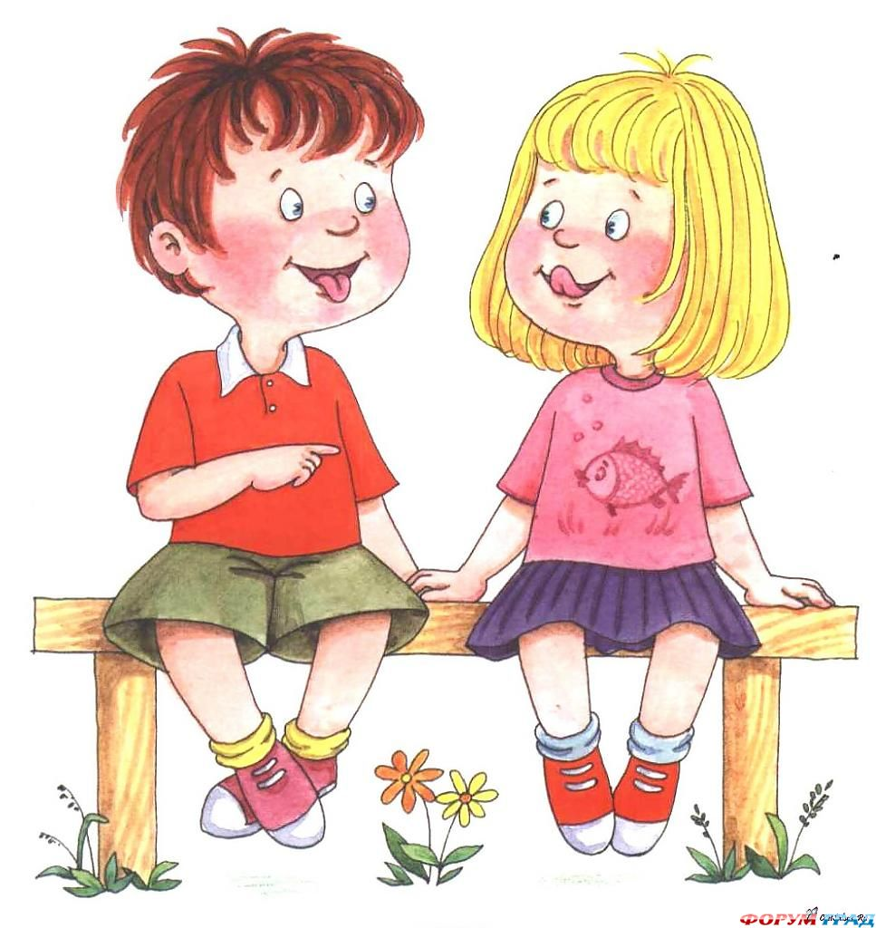

Формування вміння домовлятися, заперечувати, відстоювати свою точку зору.
«Умій відмовити»
Мета: навчити дітей просити та відмовляти у чомусь своїм товаришу, не ображаючи при цьому того хто просить.
Хід гри: діти сидять на стільчиках у крузі. Кожна дитина тримає в руках якийсь предмет (можна іграшку). Обирається ведучий, який повинен попросити у когось із дітей ту річ, яка йому сподобалася. Він має використати для цього всі свої уміння, бути ввічливим, терплячим, а дитина в свою чергу має відмовити, обумовивши свою відмову, але при цьому не використовуючи слів: «Ні», «Не дам». Вихователь допомагає дітям набором певних фраз, наприклад, «Давай я тобі дам іншу книгу», «Пішли краще пограємося», «Хочеш я тобі принесу з дому лялечку?», тощо. Кожний із учасників має використати повний набір своїх умінь просити і відмовляти.
Аналіз гри: По завершенню вихователь з’ясовує, чи сподобалася дітям гра, що було особливо важким? Що відчували діти, коли просили, коли відмовляли? Чи важко просити, чи важко відмовляти?. Як треба відмовити, щоб той хто просить не образився?
«Мені не подобається»
Мета: допомогти дитині краще розбиратися у своїх відчуттях і правильно формулювати причину свого невдоволення.
Хід вправи: Дітям пропонується продовжити речення «Мені не подобається, коли …».
«Скажи конкретніше»
Мета: сприяє розвитку вміння конкретизувати свої вимоги.
Хід вправи: вихователь пропонує дітям дати розгорнуту відповідь «Я кажу «Відчепися!», якщо …». «Я кажу відійди від мене, коли…», тощо
«Я зроблю»
Мета: допоможе вибрати правильну модель поведінки.
Хід вправи: вихователь пропонує дітям дати розгорнуту відповідь, якщо тобі не подобається коли беруть твою іграшку, ти кажеш….; якщо тобі не подобається коли тебе обнімають ти зробиш…, тощо

«Зроби по-іншому»
Мета: полягає в моделюванні дітьми правильної поведінки в конфліктній ситуації.
Хід вправи: для цього їм потрібно показати модель де продемонстрована сварка, (взяття чужої іграшки, випадково штовхнув когось, тощо) і попросити запропонувати варіант її вирішення або запобігання.
«Я вважаю так»
Мета: Вчити відстоювати свою точку зору.
Хід вправи: вихователь каже дітям назву оповідання та пропонує висунути припущення про що в ньому написано. Дитина має розпочати зі слів «Я вважаю…»; пояснити свою думку зі слів: «Тому що…»; навести приклад додаткових аргументів на підтримку своєї позиції: «… Наприклад…»
«Два козлики»
Мета: навчити дітей домовлятися один з одним, використовуючи ввічливі слова.
Хід гри: вихователь нагадує дітям казочку про двох козликів, які зустрілися на вузенькому місточку і не змогли домовитися між собою, хто кого має пропустити. Пропонує пограти в козликів, але на відміну від них, спробувати домовитися та переконати партнера в тому, що саме його треба пропустити. Для цього треба придумати правдоподібну історію, яка б переконала у необхідності поступок. Учасники обираються за бажанням. Усі інші діти – арбітри, які підтверджують чи заперечують поступок. Вихователь нагадує дітям, як приємно від щирого серця робити добрі справи іншій людині!
На підлозі розмічають дві довгі лінії – це місточок. За сигналом вихователя учасники починають рухатися і зупиняються один напроти іншого. Діалог має починатися словами: «Я прошу мене пропустити, тому що...», у відповідь має лунати фраза: «Я не можу тебе пропустити, тому що...». Гра триває до того часу, поки із уст одного із учасників пролунає переконлива для супротивника та інших дітей аргументація. Група арбітрів реагує фразою: «Варто пропустити!». Один із учасників повертається назад, пропускаючи іншого.
Аналіз гри: час обговорення вихователь цікавиться у дітей, що для них було легшим: наполягати, чи поступитися?

Перенаправлення агресії на об’єкт. Вираження гніву.
«Намалюй свою агресію» (індивідуально) Мета: регуляція агресії через зображувальну діяльність.
Хід вправи: Спочатку дорослий просить дитину пригадати ситуації або людину, що викликають максимальне відчуття гніву. Можна обговорити в яких частинах тіла дитина відчуває гнів. Дорослий просить намалювати свій гнів. Важливо, щоб дитина при виконанні малюнка, так і після проговорила свої почуття. Потім пропонується дитині зробити з малюнком все що хоче (поговорити з образом гніву, прокричати йому свої почуття, розірвати, зім’яти малюнок, щось домалювати і змінити в позитивну сторону, якщо змінились почуття).
«Дражнимося овочами»
Мета: Засвоєння прийомів, що сприяють розрядці гніву в прийнятній формі з допомогою вербальних засобів.
Хід вправи: Діти стоять в колі і передають м’яч, називаючи один одного різними не образливими словами. Звернення повинне починатись зі слів: «А ти…» (наприклад: «А ти - картопля!»). В заключному колі діти говорять своєму сусідові якісь приємні слова («А ти - моя радість!»). Гру краще проводити в швидкому темпі. Слід попередити, що це лише гра і ображатись на потрібно.
«Подушка»
Мета: регуляція агресії через рухи.
Хід вправи: Двоє дітей міцно тримають подушку за краї, а третя дитина б’є щосили по подушці. Дітям дається установка, що під час биття рухатись потрібно не лише руками, а всім корпусом, але так, щоб не вдарити дітей, що тримають подушку. Потім діти міняються. Для вправи не використовувати подушки на яких діти сплять.
«Бійка» …. Мета: розслабити м'язи нижньої частини обличчя і кистей рук.
Хід вправи: Вихователь говорить дитині: «Ви з другом посварилися. Ось-ось почнеться бійка. Глибоко вдихніть, міцно-міцно стисніть щелепи. Пальці рук зафіксуйте в кулаках, до болю втисніть пальці в долоні. Затамуйте подих на кілька секунд. Задумайтеся: а може, не варто битися ? Видихніть і розслабтеся.

«Мішечок з криками»
Мета: Засвоєння прийомів виведення негативних емоцій.
Хід вправи: запропонувати дитині мішечок, в який можна буде кричати, вигукувати слова, в разі, коли буде відчувати гнів, злість, роздратування і тощо.
«Розтирання паперу»
Мета: Засвоєння прийомів виведення негативних емоцій.
Хід вправи: запропонувати дитині аркуш паперу який потрібно терти руками, роблячи рухи, ніби ви перете одяг. Коли папір стає геть м’яким, малюйте по ньому акварельними фарбами. Малюнки будуть дуже цікавими, фарба розтечеться по зім’ятому папері різними візерунками.
«Салют» Мета: Засвоєння прийомів виведення негативних емоцій.
Хід вправи: запропонувати дитині розірвати папір і з силою кинути шматочки вгору. Потім всі разом прибирають сміття з підлоги. З цих шматочків роблять аплікацію.
«Намалюй свої емоції» Мета: Засвоєння прийомів виведення негативних емоцій.
Хід вправи: запропонуйте їй намалювати свою злість. Дайте аркуш паперу і олівці, бажано воскові. Не втручайтеся у процес малювання, просто спостерігайте.
«Ураган»
Мета: Засвоєння прийомів виведення негативних емоцій.
Хід вправи: Сядьте навпроти дитини і запропонуйте йому вас здути. Нехай він набере в легені побільше повітря і як слід дме на вас – а ви при цьому робіть вигляд, що пручаєтеся потокам повітря.
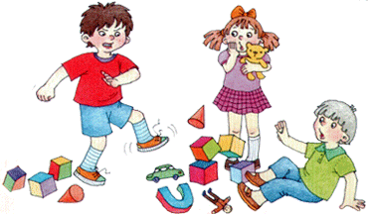
Прийоми саморегуляції та самоконтролю
«Теплий як сонце, легкий як подих вітру»
Мета: Зняття м’язових затисків в області обличчя, розвиток уміння розслабляти м’язи в стані гніву, злості.
Хід вправи: Діти з заплющеними очима уявляють теплий чудовий день. Над їх головами пропливає сіра хмаринка, на яку вони поклали всі свої біди та турботи. Яскраво-блакитне небо, легенький вітерець, м’які промені сонця допомагають розслабити м’язи обличчя, всього тіла.
«Повітряна кулька»
Мета: саморегуляція, зниження рівня м’язової напруги.
Хід вправи: Діти стають у коло, на невеликій відстані один від одного.
Дорослий пропонує дітям утворити повітряну кульку: підняти руки вгору, уявити себе повітряною кулькою, наповнити її повітрям – зробити глибокий подих і затримати дихання. Потім можна випустити з неї повітря – зробити видих, руки повільно опускаються вниз, голова схилилась до грудей. Кулька здулась - втому скинули. Вправа виконується 2-3 рази.
«Піджак на вішаку»
Мета: Зняття напруження в м'язах .
Хід вправи: Уявіть ніби ви піджак, що висить на вішаку: спина рівна, плечі розправлені, м’язи напружені. Потім піджак зняли з вішака – уявіть що ви без кісток, порухайте тілом, яке ніби-то вільно висить на хребті. Відчуйте, як вільно гойдаються руки, плечі, тазовий пояс, коли ви крутите своїм хребтом. Повторіть напруження-розслаблення 2-3 рази.
«Сонячний промінчик» Мета: Зняття напруження.
Хід вправи: дитина сідає і закриває очі. Дорослий каже: «Ми втомилися. Присіли відпочити і задрімали. Але ось сонячний промінчик: доторкнувся до їхніх очей - відкрий очі; торкнувся чола - поворуши бровами; торкнувся носа - наморщи ніс, торкнувся губ - поворуши губами, торкнувся підборіддя - посувай щелепу, торкнувся плечей - підніми і опусти плечі, торкнувся рук - потряси руками, торкнувся ніг - ляж на спину і подригай ногами . Сонячний промінчик пограв з тобою і зник. Вставай.

«Посмішка»
Мета: Зняття напруження
Хід вправи: уявіть собі, що ви бачите перед собою на малюнку гарне сонечко, рот якого розплився в широкій посмішці. Посміхайтеся у відповідь сонечку і відчуйте, як посмішка переходить у ваші руки, доходить до долонь. Зробіть це ще раз і спробуйте посміхнутися ширше. Розтягуються ваші губи, напружуються м'язи щічок ... Дихайте і посміхайтеся ..., ваші руки і долоні наповнюються усміхненої силою сонечка (повторити 2-3 рази).
«Сонячний зайчик»
Мета: Зняття напруження
Хід вправи: уявіть собі, що сонячний зайчик зазирнув вам в очі. Закрийте їх. Він побіг далі по обличчю. Ніжно погладьте його долонями: на лобі, на носі, на ротику, на щічках, на підборідді. Погладжуйте акуратно, щоб не злякати, голову, шию, животик, руки, ноги. Він забрався за комір - погладьте його і там. Він не бешкетник - він ловить і пестить вас, а ви погладьте його і подружитеся з ним (повторити 2-3 рази).
«Бджілка»
Мета: Зняття напруження
Хід вправи: уявіть собі теплий, літній день. Підставте сонечку ваше обличчя, підборіддя теж загоряє (розтиснути губи і зуби на вдиху). Летить бджілка, збирається сісти кому-небудь на мову. Міцно закрити рот (затримка дихання). Проганяючи бджілку можна енергійно рухати губами. Бджілка полетіла. Злегка відкрити рот, полегшено видихнути повітря (повторити 2-3 рази).
«Метелик»
Мета: Зняття напруження
Хід вправи: уявіть собі теплий, літній день. Ваше обличчя загоряє, носик теж загоряє - підставте ніс сонця, рот напіввідкритий. Летить метелик, вибирає, на чий ніс сісти. Зморщити ніс, підняти верхню губу догори, рот залишити напіввідкритим (затримка дихання). Проганяючи метелика можна енергійно рухати носом. Метелик полетів. Розслабити м'язи губ і носа (на видиху) (повторити 2-3 рази).

«Гойдалки»
Мета: Зняття напруження
Хід вправи: Уявіть собі теплий, літній день. Ваше обличчя загоряє, ласкаве сонечко гладить вас (м'язи обличчя розслаблені). Але ось летить метелик сідає до вас на брови. Вона хоче погойдатися як на гойдалках. Нехай метелик гойдається на гойдалках. Рухати бровами вгору - вниз. Метелик полетів, а сонечко пригріває (розслаблення м'язів обличчя) (повторити 2-3 рази).
«Одне і теж по-різному»
Мета: відпрацювання навичок самоконтролю в спілкуванні, усвідомленої поведінки. Розвиток уміння розрізняти емоційні стани.
Хід вправи: Кожному учаснику пропонується на власний вибір: привітатися, відмовитися, звинуватити когось. Зробити це потрібно різними способами: агресивно, невпевнено, радісно, стримано. Ведучий і інші діти (якщо вправа проводиться з групою) відмічають, що виходить краще, а що гірше.

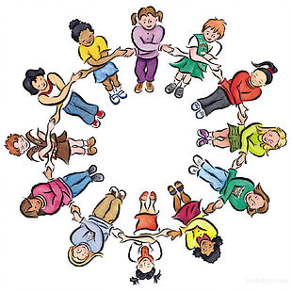

Розвиток емоційної сфери розвиток емпатії, формування адекватної самооцінки
«Вгадай емоцію»
Мета: Розвивати уміння виражати свої емоції та розрізняти емоції та почуття інших людей.
Хід вправи: Ведучий «на вушко» дитині говорить емоцію : злість, образа, сум, радість, здивування, розгубленість, страх. Дитина має сказати будь-яку фразу (наприклад: «Як гарно навесні») з тією емоцією, яку їй назвали. Не називаючи саму емоцію, проговорити фразу так, щоб всі зрозуміли яка це емоція. Всі інші діти – вгадують. Повторюється 5-6 разів з показом різних емоцій, різними дітьми.
«Мій хороший папуга»
Мета: Розвиток почуття емпатії, уміння працювати в групі.
Хід вправи: Діти стоять в колі. Потім дорослий говорить: «Діти, до нас в гості прилетів папуга. Він хоче з нами познайомитись і пограти. Як ви думаєте, що ми можемо зробити, щоб йому сподобалось у нас?» Діти пропонують: «Говорити з ним ласкаво, навчити його гратися тощо.». Дорослий обережно передає комусь з дітей м’яку іграшку (папугу чи якусь іншу). Дитина, отримавши іграшку має притулити її до себе або погладити, сказати щось приємне, назвати ласкавим іменем і передати іншій дитині. Гру краще проводити в повільному темпі.
«Мені подобається в тобі» (старші дошкільники)
Мета: Формування позитивної самооцінки. Розвиток емпатії.
Хід вправи: Діти сідають в коло. Ведучий передає м’яку іграшку сусіду, який сидить зліва зі словами: «Мені подобається в тобі…», закінчуючи фразу компліментом. І так робить кожен учасник, поки іграшку не передають ведучому. Після виконання вправи слід обговорити, що відчували діти коли самі говорили компліменти і коли отримували їх від інших, що для них було складніше?
«За що мене любить мама»
Мета: Підвищення значимості кожної дитини в очах однолітків.
Хід вправи: Діти сидять колом. Кожна дитина по-черзі говорить за що її любить мама. Потім, можна попросити одного з дітей (бажаючого), щоб він повторив, за що любить мама кожного з присутніх. Діти, в разі необхідності, підказують.
Після цього обговорюється з дітьми, чи приємно їм було, коли те, що вони сказали, діти запам’ятали. Робиться висновок про те, що потрібно бути уважними до оточуючих, слухати їх.
«Компліменти»
Мета: сприяти підвищенню самооцінки.
Хід вправи: всі діти сидять у колі. Кожен отримує картку, на якій зафіксовано якесь схвалена оточуючими дія, дитина повинна «озвучити» картку. Причому, почавши словами «Одного разу я ...» Наприклад: «Одного разу я допоміг товаришеві зібрати іграшки». На обдумування завдання дається 2-3 хвилини, після чого кожна дитина по колу робить коротке повідомлення про те, як одного разу він здорово виконав ту дію або вчинив той позитивний вчинок, який вказаний в його картці.
Після того, як всі діти висловляться, дорослий може узагальнити сказане. Якщо вже діти готові до узагальнення без допомоги дорослого, нехай вони зроблять це самі. У висновку можна провести бесіду про те, що кожна дитина має будь-якими талантами, але для того, щоб це помітити, необхідно дуже уважно, дбайливо й доброзичливо ставитися до людей.
«Перетворення»
Мета: дати можливість дітям відчути різні емоції, сприяти підвищенню самооцінки.
Хід вправи: Дітям пропонують: насупитися як ... осіння хмара; розсерджена людина; позлитися як ... зла чарівниця; голодний вовк; дитина, у якого відібрали м'яч; злякатися як ... заєць, що побачив вовка; пташеня, що впав з гнізда; посміхнутися як ... кіт на сонечку; саме сонечко; хитра лисиця;
«Люблю – не люблю»
Мета: розвиток почуття емпатії, уміння працювати в групі.
Хід вправи: Діти стоять у колі. Вихователь (або ведучий-дитина) передає за годинниковою стрілкою м'яч і каже: «Я не люблю, коли діти сваряться», наступний повинен запропонувати свій варіант «Я не люблю, ...». Проти годинникової стрілки гра триває «Я люблю, ...»
«Добрі слова»
Мета: розвиток емпатії творчості в спілкуванні, здатності передбачати бажання іншого, стверджувати своє позитивне «Я».
Хід гри: Вихователь розділяє дітей на дві команди. а тепер розрахуйтеся на яблуко - апельсин. Всі «яблука» встають у внутрішнє коло, а всі «апельсини» у зовнішнє коло. Діти утворюють два кола і рухаються під музику, по колу, в протилежних напрямках. За сигналом - зупиняються, беруться за руки з однолітком, хто стоїть навпроти і повертаються один до одного обличчям. Завдання: діти з зовнішнього кола сумують (злі, плачуть), а діти з внутрішнього кола кажуть добрі слова. Якщо дитина заспокоїла дає йому жетон, якщо ні - віддає свій. У кожного гравця по 3 жетона. Граємо 3 рази, потім підраховуємо жетони.
«Зайці та слони»
Мета: дати можливість дітям відчути себе сильними і сміливими, сприяти підвищенню самооцінки.
Хід вправи: Дітям пропонують перетворитися в зайців, пропонують подумати, що заєць відчуває, коли чує небезпеку, що він робить? Показати, як заєць тремтить, підтискає вуха, весь стискається, намагається стати маленьким і непомітним, хвостик і лапки його трясуться. Далі дітям пропонують показати, що роблять зайчики, якщо чують кроки людини?, що роблять зайчики, якщо бачать вовка? Далі дітям пропонується уявити себе слонами великими, сильними, сміливими та показати, як спокійно, розмірено, величаво і безстрашно ходять слони. Що роблять слони, коли бачать людину?, вовка, коли бачать тигра ... Після проведення вправи діти сідають в коло і обговорюють, ким їм більше сподобалося бути і чому.
«Снігова королева»
Мета: розвиток вміння давати доброзичливу оцінку іншій людині.
Хід гри: Вихователь пропонує згадати казку «Снігова королева» і говорить, що у неї є пропозиція: Кай і Герда виросли і зробили чарівні окуляри, через які можна було розгледіти все те хороше, що є в кожній людині. Вихователь пропонує «приміряти ці окуляри» і подивитися уважно один на одного, намагаючись в кожному побачити якомога більше хорошого і розповісти про це. Дорослий перший надягає «окуляри» і дає зразок опису двох-трьох дітей. Після гри діти говорять, які труднощі вони зазнали в ролі розглядають, що відчували. Гру можна проводити кілька разів, відзначаючи, що з кожним разом дітям вдавалося побачити більше хорошого. Варіант ІІ. Можна запропонувати всій групі «надіти окуляри» і по черзі розглядати кожного учасника гри.
«Сумна дитинка»
Мета: розвиток почуття емпатії, дати дітям відчути певні емоції, вчити піднімати настрій іншій людині.
Вихователь говорить, що людям інколи буває сумно і тому потрібно бути уважними до оточуючих, вчасно помічати це і намагатися їх втішити. Втішити можна жартом, добрим словом, жестом, запрошенням до гри. Сьогодні ми пограємо в гру, в якій потрібно буде докласти зусиль, щоб втішити ведучого. Робиться наголос на тому, що треба дати щоб кожна дитина показала всі свої уміння і лише потім посміхнутися. За бажанням, чи лічилкою обирається сумна дитинка. Вона сідає в центрі кола і робить сумний вираз обличчя. Діти мають її втішити і розвеселити, використовуючи слова, жести, жарти, примовки. Перед дитиною можна танцювати, співати, читати вірші, робити акробатичні вправи. Вихователь підказує нові слова, жести. Як тільки дитинка посміхнулася, її місце займає інша дитина. По завершенню проводиться обговорення самопочуття: Чи важко було втішати? Чому ви вибрали саме такий спосіб? Чи приємно, коли люди тобою опікуються і намагаються втішити?
«Естафета компліментів»
Мета: допомогти дітям виявити добрі почуття до своїх однолітків та розширити відповідний словник .
Хід гри: діти (біля 10-12 осіб) сидять на стільчиках в колі. Вихователь говорить про те, що кожна дитина заслуговує на добре ставлення та добре слово («Добре слово і кішці приємне!»). Важливо вчасно сказати тепле, приємне слово своєму товаришу. Подивіться, хто сидить біля вас, а ще уважніше, хто сидить через одного від вас. Напевне, вам ця дитина приємна і сьогодні ви можете сказати їй добре слово, тобто комплімент. Але його треба передати через дитину, яка сидить поряд із вами. Для цього треба сказати: «Тетяно, передай Миколці, що мені подобається, як він ставиться до дівчаток». Завдання вашої сусідки полягає в тому, щоб точно передати зміст компліменту. Це буде звучати так: «Іринці подобається, як ти, Миколко, ставишся до дівчаток. Передай будь ласка Оленці, що мені подобається, як вона вміє малювати". Гра має продовжуватися до того часу, поки кожна дитина почує комплімент.
Аналіз гри: вихователь піднімає наступні питання: що ви відчували, коли чули комплімент на свою адресу? Чи важко було самому говорити компліменти? Які компліменти виявилися неочікуваними? Який комплімент вам особливо сподобався?
«Передай почуття»
Мета: розвиток уміння розпізнавати та правильно трактувати почуття. Діти розміщуються в одну шеренгу, можна сісти на килимку.
Хід гри: вихователь пропонує дитині (перша від себе) задумати якесь почуття і передати (зображує) дитині, яка поряд. Та повинна передати наступній дитині і до того часу, поки почуття «дійде» до останньої дитини. Далі вихователь запитує останню дитину, які почуття вона отримала від сусідки і так до першої дитини.
Аналіз гри: вихователь звертає увагу, як змінюються почуття від останньої до першої дитини. Чи важко було точно передати почуття свого сусіди? Чи завжди діти розуміли, які саме почуття їм передають?
«Чарівний стілець»
Мета: сприяти підвищенню самооцінки дитини, поліпшенню взаємин між дітьми.
Хід гри: В цю гру можна грати з групою дітей протягом тривалого часу. Попередньо дорослий повинен дізнатися «історію» імені кожної дитини - його походження, що воно означає. Прикрасити стілець, бажано вищий за усі інші. Дорослий каже, що буде розповідати про імена всіх дітей групи, причому імена тривожних дітей краще називати в середині гри. Той, про чиє ім'я розповідають, стає королем. Протягом усього оповідання про його ім’я він сидить на троні в короні. В кінці гри можна запропонувати дітям придумати різні варіанти його імені (ніжні, пестливі). Можна також по черзі розповісти щось хороше про короля. Варіант ІІ Попередньо дорослий дізнається про гороскоп кожної дитини.
Література
1.Волковская Т.Н. Юсупова Г.Х. Психологічна допомога дошкільникам з загальним недорозвиненням речі.-М .: Книголюб, 2004.-104с.
2.Лютова, Е. К., Монина Г. Б. Шпаргалка для дорослих: Психокорекційна робота з гіперактивними, агресивними, тривожними і аутичними дітьми. -М. : Генезис, 2000 р.
3. https://nsportal.ru/detskiy-sad/raznoe/2016/09/24/zolotye-pravila-sotsio-igrovoy-tehnologii-po-v-m-bukatovu.
4. https://vseosvita.ua/library/download?file=000hj3-2b88.doc
5. http://psychologis.com.ua/igry_na_znakomstvo.htm

